仪器设备购置技术参数要求确认单
产品名称 | 超临界CO₂萃取三维虚拟仿真训练软件
主要用途描述：
中药制药生产实训因条件限制拟开展虚拟仿真实验。本软件不仅可以用于超临界CO₂萃取设备的操作训练，还可以用于超临界CO₂萃取工艺设计训练，满足中药学类相关专业学生仿真实践训练使用！
参数要求：
本仿真软件网页端、电脑客户端和移动客户端数据能与南京中医药大学实验教学中心《教学管理系统平台软件》完全对接，电脑客户端可下载安装，移动客户端可以扫码进行安装，教学管理系统平台软件和三维虚拟仿真软件数据对接稳定。

1.模块参数要求
1.1.实验原理。包含实验原理实验目的，可根据需要对接教学管理系统平台后进行上传。
1.2注意事项。包含实验注意事项，可根据需要对接教学管理系统平台后进行上传。
1.3仪器简介。用3D设计展示仪器的外观和基础功能学生可直观了解实验所需的仪器设备及耗材。仪器简介采用3D设计，学生可360°度直观了解实验仪器设备、原理、功能，并对仪器的重要部件触碰会高光显示并带有有文字注释，仪器带有三维动画效果，更清晰的浏览设备。
1.4仿真操作。
（1）按超临界CO₂萃取过程设置，操作步骤不低于45步。
（2）三维仿真（学习模块）具有步骤的提示对话框，实验过程分步设计，并带有配音，而且对部分实验效果带有音效，可随时回看上步，实现更好的人机交互；
（3）仿真考核模块对于错误操作出现提示对话框，辅助用户进行考核，而且系统能跟踪学生的操作进行评分，如需要在线使用，可对接教学管理系统平台后设置评分标准，评分标准可以在管理平台管理员进行修改；且过程有文字表述和标准配音讲解；
（4）画面交互性好,对实验室安全隐患局部放大特写，让用户更加深刻的理解实验室安全隐患；
（5）画面中间具有说明对话框功能，对其步骤的注意点或者知识点进行警示；
（6）软件无插件，并提供电脑端和手机端，数据对接稳定。
1.5探究性研究模块。
本软件应具备良好的推演性和设计性。
（1）根据实际超临界CO₂萃取实验数据进行模块设计，形成5个常用中药材的萃取工艺模拟训练；

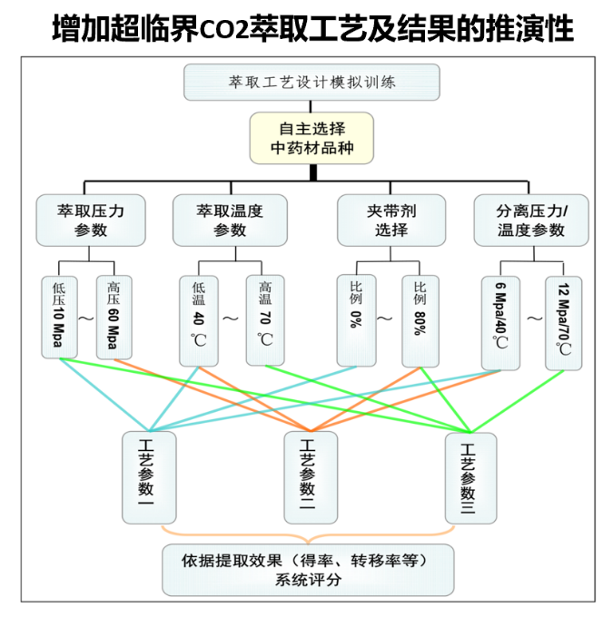
（2）学生可以开放性操作，根据原理自主设置不同参数，最终得出不同的实验效果，学生实验结束后系统能给予相应评分，相应错误之处能给予说明；
（3）整个实验过程进行分章节，用户可以根据自己学习情况进行回顾性学习；
（4）实验工具和仪器，采用工具栏排列方式，虚拟环境有条不紊，原药材及提取物的特征性好，画面简洁大方。
1.6讨论墙模块
本讨论墙模块，师生可以通过该模块进行提问、交流及互动。
（1）老师具有管理员权限，可限制、修改、禁言学生在本模块的功能；
（2）具备提问栏单元，老师及学生均具备相应权限，并具备针对某具体同学的@功能；
（3）具备各类交流表情符号，如鼓掌、点赞、生气等，具备交好的交流画面。
1.7虚拟考核。
通过“虚拟考核”模块，检测虚拟仿真训练的效果；
（1）操作实践训练考核，根据实验操作步骤进行考核，依据不同的操作正确与否给出成绩。
（2）探究性研究考核，依据不同的数据设计得出不同的实验效果，并给予成绩。

2.技术参数要求
2.1系统软件采用 B/S 架构设计,支持校园局域网，也可以通过 Internet 将平台开放到任何可以上网的区域，方便虚拟实验的共享与应用，界面简洁大方实用；
2.2系统平台方便可与仿真软件网页端、电脑客户端和移动客户端的数据对接，具有很好的通用性；
2.3实验场景在高度仿真3D标准化实验室的同时，通过3D摸拟手段，依托学科特色，增加直观、立体、高效、多样化的人机互动，突出实验素材主体内容，风格统一，画面整洁；
2.4仿真软件与南京中医药大学现有的虚拟仿真平台仪器使用相配套。

